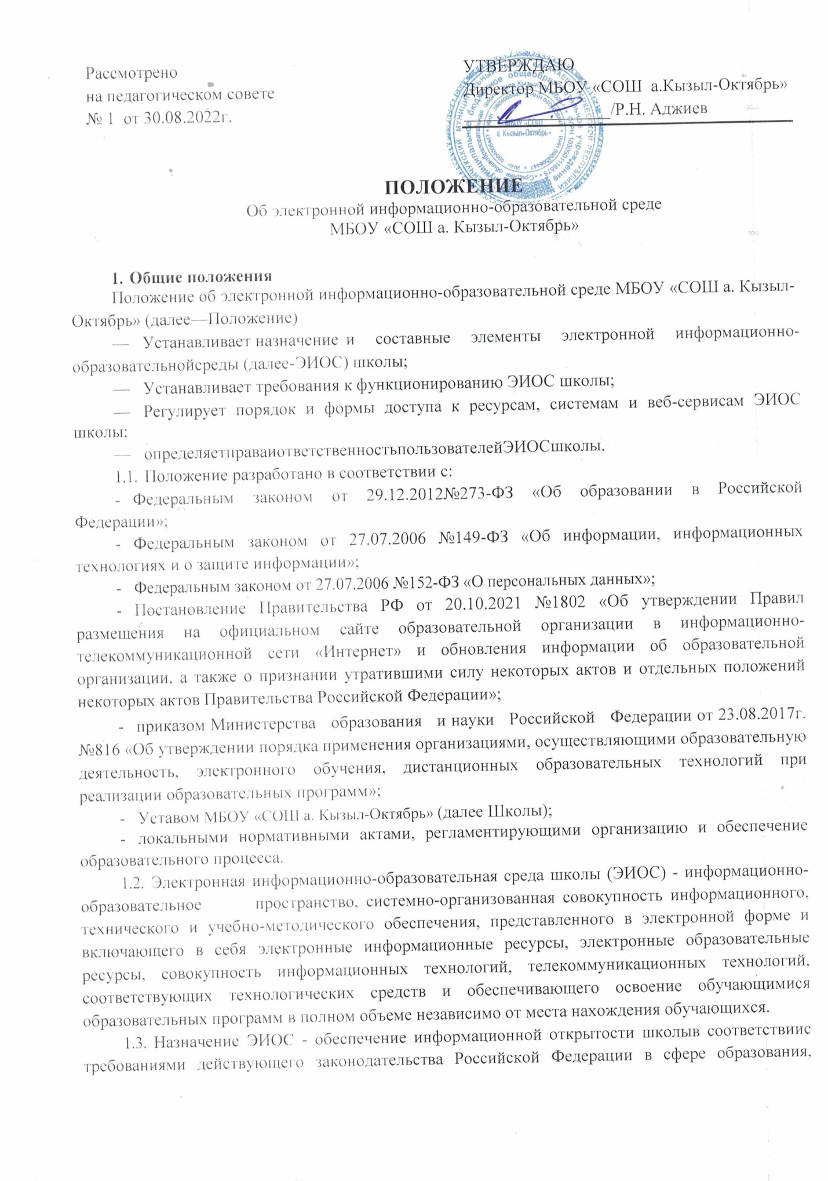

организация образовательной деятельности Школы и обеспечение доступа обучающихся и педагогических работников к информационно-образовательным ресурсам ЭИОС.

# Цельи задачи

* 1. Целью формирования ЭИОСШ школы является информационное и методическое обеспечение образовательного процесса в соответствии с требованиями к реализации образовательных программ.
  2. Основные задачи:
* создание на основе современных информационных технологий единого образовательного и коммуникативного пространства;
* обеспечение доступа обучающего с любой точки, в которой имеется доступ к информационно-телекоммуникационной сети «Интернет», как на территории Школы, так и вне его к электронным образовательным ресурсам, указанным рабочих программах;
* фиксация хода образовательного процесса, результатов промежуточной аттестации и результатов освоения основной образовательной программы;
* проведение всех видов занятий, процедур оценки результатов обучения, реализация которых предусмотрена с применением электронного обучения, дистанционных образовательных технологий;
* формирование электронного портфолио обучающегося, в том числе сохранение работ обучающегося, рецензий и оценок на эти работы со стороны любых участников образовательного процесса;
* создание условий для организации взаимодействия между частниками образовательного процесса, в том числе синхронного и(или) асинхронного посредством сети«Интернет».
  1. Основные принципы функционирования:
* Доступность и открытость;
* комплексностьпостроения;
* ориентированность на пользователя;
* системность;
* интегративность и многофункциональность.

# Формированиеифункционирование

* 1. ЭИОС и отдельные элементы соответствуют действующему законодательству Российской Федерации;
  2. Функционирование электронной информационно-образовательной среды Школы обеспечивается соответствующими средствами информационно-коммуникационных технологий и квалификацией работников, ее использующих и поддерживающих (далее- пользователи):
* обучающиеся: наличие базовых навыков работы с компьютером, ознакомление с порядком доступа к отдельным элементам ЭИОС;
* работники(педагогические работники, административно управленческий и учебно-вспомогательный персонал):наличие базовых навыков работы с компьютером, прохождение курсов повышения квалификации и обучающих семинаров соответствующей направленности с целью приобретения и развития компетенций, не обходимых для работы с модулями ЭИОС.
  1. Порядок доступа к элементам ЭИОС регулируется соответствующими локальными актами Школы;
  2. ЭИОС формируется на основе отдельных модулей(элементов),входящих в ее состав.
  3. Информационное наполнение ЭИОС определяется потребностями пользователей и осуществляется структурными подразделениями Школы в порядке, установленном соответствующими локальными нормативными актами.
  4. ЭИОС обеспечивает возможность хранения, переработки передачи информации любого вида (визуальной и звуковой, статичной и динамичной, текстовой и графической), а также возможность доступа к различным источникам информации и возможность организации удалѐнного взаимодействия пользователей.

ЭИОС обеспечивает доступ( удалённый доступ) ,в том числе в случае применения электронного обучения, дистанционных образовательных технологий, к современным профессиональным базам данных и информационным справочным системам, состав которых определяется в рабочих программах дисциплин (модулей) и подлежит ежегодному обновлению в соответствии с утверждёнными регламентами.

* 1. ЭИОС обеспечивает одновременный доступ не менее 80% обучающихся в Школе.

# СтруктураЭИОС

* 1. Основными компонентами ЭИОС Школы являются:
* Официальный сайт Школы
* АИС «Зачисление в ОО»
* АИС «Дневник. ру» модули Электронный журнал, Электронный дневник;
* Локальнаясеть Школы;
* справочно-правовые системы, используемые в соответствии с заключенными лицензионными соглашениями;
* иные компоненты, необходимые для организации учебного процесса взаимодействияэлементовЭИОС.
  1. Информационно-правовые системы обеспечивают доступ к нормативным документам в соответствие с российским законодательством:
     1. Сайт Школы обеспечивает единый доступ пользователей к модулям ЭИОС Школы. На Сайте размещены информационные блоки, раскрывающие различные направления деятельности Школы. Официальный сайт позволяет выполнить требования федерального законодательства об обеспечении открытости образовательной организации.
     2. АИС «АСУ РСО» обеспечивает автоматизированное ведение школьной документации, включая классные журналы, рабочие программы с календарно-тематическим планированием, базу данных обучающихся, базу данных педагогических работников, сведения о родителях, отчетные формы, электронное портфолио обучающихся ипедагогов.
     3. АИС «Зачисление в ОО». Система предназначена для автоматизации процесса комплектования образовательной организации.

Автоматизируются следующие функции:

* первичная работа с заявлениями;
* автоматический поиск данных ребёнка в Системе, заполнение соответствующих разделов
* заявления, если такие данные были найдены;
* автоматический поиск дубликатов заявления;
* автоматическое уведомление заявителей при изменении статуса поданного заявления;
* формирование отчётов по ходу приёма заявлений;
* привязка организаций к образовательной территории;
* привязка адресов граждан к образовательной территории;
* работа с заявлениями, поступившими в образовательную организацию
* автоматическое уведомление заявителей о мероприятиях и результатах принятия решения о зачислении / отказ в приеме документов;
* автоматическое формирование личных дел обучающихся при выпуске приказа о зачислении;
* работа с контингентом организации;
* ведение данных об организации.
  + 1. Корпоративная почта Школы обеспечивает оперативную передачу и сбор информации между сотрудниками Школы. Иные компоненты, необходимые для организации учебного процесса и взаимодействия в ЭИОС определяются структурными подразделениями Школы.

# Требования к функционированию ЭИОСШ колы

* 1. В целях надежного, безотказного и эффективного функционирования информационных систем и веб- сервисов ЭИОС Школы, соблюдения конфиденциальности информации, ограниченного доступа и реализации права на доступ к информации настоящим Положением устанавливаются следующие требования:
* Требования по разграничению доступа;
* Требования по защите персональных данных пользователей;
* Требования по защите информации, находящейся на серверах;
* требованияклокальнойсетиШколы;
* техническиетребованияпообеспечениюдоступапользователямШколы;
* требованияпообеспечениюподключениявеб-сервисов;
* требованиякпользователямЭИОСШколы.
  1. Требованияпоразграничениюдоступаучитывают:
     1. Права доступа пользователю к тому или иному элементу (его части) ЭИОС Школыопределяютсяуровнемзакрытостиинформациииуровнемдоступапользователя,которыезадаютсядлякаждогопользователяиэлемента(егочасти)наэтаперазработкии/илиподключенияпользователяи/или элементак ЭИОС Школы.
     2. Уровень закрытости информации определяется политикой безопасности Школы, ауровеньдоступапользователяустанавливаетсяпривилегией(правапользователя)исходяизстатуса пользователя и занимаемой должности (директор, заместитель директора,учитель, обучающийся и т.п.).
     3. ЭлементыЭИОСШколымогутиметьотдельногоадминистратора,которыйопределяетуровеньдоступа,устанавливаетпривилегиииосуществляетподтверждениерегистрациипользователейчерез формированиекаждомуиндивидуального логинаипароля.
     4. ПривилегиипользователюназначаютсяадминистраторомэлементаЭИОС.Администраторсистемынесетответственностьзаконфиденциальностьрегистрационныхданныхпользователя,целостностьидоступностьэлемента(егочасти)ЭИОСШколы.
  2. Требованияпозащитеинформации,находящейсянасерверах.

5.4.1Обработка,хранениеучебно-методической,отчетнойипрочейинформации,введеннойвбазуисистемыЭИОСШколы,производитсянасерверах,обеспечивающиходновременнуюработунеменее50%отобщего числапользователей.

5.4.2.ВсесерверноеоборудованиеШколыдолжноиметьсредстваотказоустойчивогохраненияи восстановления данных.

* 1. ТребованияклокальнойсетиШколы.
     1. ВсекомпьютерыШколыдолжныбытьобъединеныввысокоскоростнуюкорпоративную(локальную)вычислительную сеть(неменее100Мбит/с),для всехпользователейдолженбытьобеспеченизкорпоративнойвычислительнойсетипостоянный(365/24/7) высокоскоростной (не менее 50 Мбит/с) неограниченный выход в сеть «Интернет»доступк электроннымбиблиотечнымсистемам, ЭИРи ЭОР.
  2. Технические требования по обеспечению доступа пользователям Школы.
     1. Подключение к сети«Интернет» должно обеспечивать доступ кработе в ЭИОСШколывсемпользователямШколы.
     2. Подключение по технологии Wi-Fi с перспективной зоной покрытия подключениядолжнобытьнеменее75%.
     3. ВозможностьподключениямобильныхкомпьютеровкэлементамЭИОС.
  3. Требования по обеспечению подключения веб-сервисов. Подключение веб-сервисов всоставЭИОСШколы должноиметь модульную структуру.
  4. ТребованиякпользователямЭИОСШколы.
     1. Пользователи ЭИОС Школы должны иметь соответствующую подготовку по работесэлементами ЭИОСШколы:

обучающиеся:наличие базовых навыков работы с компьютером и Интернет технологиями (электронная почта), ознакомлены с порядком доступа к отдельным элементамЭИОСШколы;

* сотрудники: наличие базовых навыков работы с компьютером и интернет-технологиями,прохождениекурсовповышенияквалификациииобучающихсеминаровсоответствующейнаправленностисцельюприобретенияиразвитияпрофессиональныхкомпетенций,необходимых дляработы вЭИОСШколы.
* сотрудники, обеспечивающие функционирование ЭИОС Школы, должны удовлетворятьтребованиямк кадровомуобеспечениюучебногопроцессасогласно ФГОС.
  1. ОбеспечениесоответствиятребованийкинформационномуитехнологическомуобеспечениюфункционированияЭИОСШколы,указанныхвпунктах5.2-5.3,5.6,осуществляетсясистемнымадминистратором.

# ПорядокиформыдоступакэлементамЭИОСШколы

* 1. ЭИОС Школы обеспечиваетдоступпользователямкучебнымпланам,рабочимпрограммамдисциплин(модулей),практик,кизданиямэлектронныхбиблиотечныхсистем,ЭОР,указаннымврабочихпрограммахШколы.

6.1.1 Учебные планы размещаются в открытом доступе на официальном сайте Школы вразделе«Сведенияобобразовательнойорганизации»подразделе«Образование».

Для регистрации в АИС «Дневник. ру» необходимо выполнить следующие шаги:

* получить в образовательной организации логин и пароль для регистрации;

За получением логина и пароля для регистрации родителям и обучающимся следует обратиться к сотруднику, который является ответственным лицом по заполнению данных в образовательной организации, т.е. администратору образовательной организации. Если информации об администраторе нет, то можно обратиться к классному руководителю.

За получением логина и пароля для регистрации сотрудникам необходимо обращаться к администратору образовательной организации. Информацию об администраторах образовательной организации можно получить у директора.

* логин-адрес корпоративной электронной почты;
* пароль-генерируется автоматически с учетом требований, изложенных в п.3.1.2настоящего Положения.

Единая личная учетная запись:

* отправляется в форме сообщения-уведомления автоматически на созданный адрес корпоративной электронной почты пользователя Школы;
* обеспечивает пользователю Школы бесперебойный доступ к личной корпоративной почте и к персонализированной части ЭИОС Школы;
* обеспечивает восстановление пароля через адрес корпоративной электронной почты- не подлежит хранению и учету, т.к. по обращению пользователя Школы может быть изменена, заблокирована и/или восстановлена.Регистрацияи/илиудалениесотрудниковШколыосуществляетсясистемнымадминистратором.

# Ответственность за использование и сохранностьинформационных ресурсов вЭИОС

* 1. Использованиематериалов,извлеченныхизЭИОС,способом,предполагающимполучение к ним доступа неограниченного круга лиц,должно сопровождатьсяуказанием наЭИОС,из которой этиматериалыизвлечены.
  2. Пользователи, получившие учетные данные для авторизованного доступа в ЭИОСШколы,обязуются:
* хранитьихвтайне,неразглашать,непередаватьихинымлицам;снемедленноуведомитьадминистратораоневозможностиавторизованноговходаспервичнымилиизмененнымпользователемпаролемцельювременногоблокированиядоступавсистемуотсвоегоимени.
  1. Пользователинесутответственностьза:
* несанкционированноеиспользованиерегистрационнойинформациидругихпользователей, в частности - использование логина и пароля другого лица для входа в ЭИОСШколыиосуществлениеразличных операцийотимени другогопользователя;
* умышленноеиспользованиепрограммныхсредств(вирусов,и/илисамовоспроизводящегосякода),позволяющихосуществлятьнесанкционированноепроникновение в ЭИОС Школы с целью модификации информации, кражи паролей, угадыванияпаролейи другихнесанкционированныхдействий.

# Заключительные положения

* 1. Настоящее Положение вступает в силу после его утверждения.
  2. Изменения и дополнения в настоящее Положение вносятся по инициативе структурных подразделений Школы и утверждаются приказом директора.